Лабораторная работа 2 - Матиевский Павел
Задача 1.
Версия 1
import java.util.Scanner;

public class ThreadTest1 {

public static void main(String[] args) throws InterruptedException {
ProstChislSch worker = new ProstChislSch();
Thread thread = new Thread(worker);

System.out.println("Enter to stop");
thread.start();

Scanner scan = new Scanner(System.in);
scan.nextLine();

worker.stopRunning();
thread.join();

System.out.println("Main thread stopped");
}

static class ProstChislSch implements Runnable {
private volatile boolean running = true;

private long lastCheckedNumber = 1;
private int primesCount = 0;

public void stopRunning() {
this.running = false;
}

@Override
public void run() {
while (running) {
lastCheckedNumber++;
if (isPrime(lastCheckedNumber)) {
primesCount++;
}
}
saveState();
}

private void saveState() {
System.out.println("Thread stopped:");
System.out.println("Stopped on " + lastCheckedNumber + " number");
System.out.println("Found " + primesCount + " numbers");
}

private boolean isPrime(long n) {
if (n < 2) return false;
for (long i = 2; i < n; i++) {
if (n % i == 0) return false;
}
return true;
}
}
}

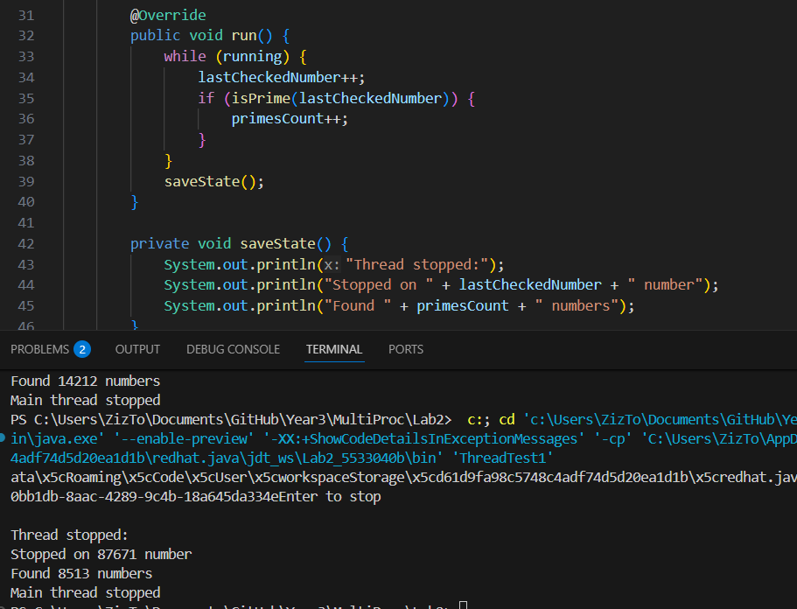

Версия 2
import java.util.Scanner;

public class ThreadTest2 {

public static void main(String[] args) throws InterruptedException {
ProstChislSch worker = new ProstChislSch();
Thread thread = new Thread(worker);

System.out.println("Enter to stop");
thread.start();

Scanner scan = new Scanner(System.in);
scan.nextLine();

thread.interrupt();
thread.join();

System.out.println("Main thread stopped");
}

static class ProstChislSch implements Runnable {
private long lastCheckedNumber = 1;
private int primesCount = 0;

@Override
public void run() {
while (!Thread.currentThread().isInterrupted()) {
lastCheckedNumber++;
if (isPrime(lastCheckedNumber)) {
primesCount++;
}
}
saveState();
}

private void saveState() {
System.out.println("Thread stopped:");
System.out.println("Stopped on " + lastCheckedNumber + " number");
System.out.println("Found " + primesCount + " numbers");
}

private boolean isPrime(long n) {
if (n < 2) return false;
for (long i = 2; i < n; i++) {
if (n % i == 0) return false;
}
return true;
}
}
}

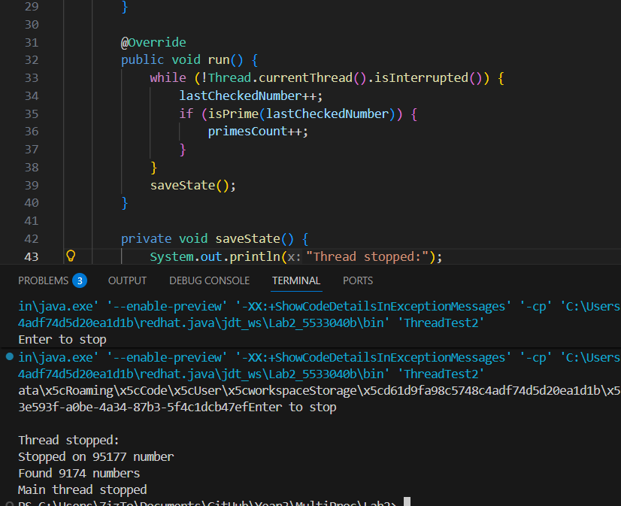

Задача 2.
Решение: Поток сортировщик завершается, когда он прошёл весь массив и не нашёл чисел, которые идут не по порядку. В это же время поток, который удаляет дубликаты ищет дубликаты только между соседними числами, поэтому ему нужен отсортированный массив. Он выходит только тогда, когда и он, и сортировщик завершили работу
import java.io.FileReader;
import java.io.IOException;
import java.util.ArrayList;
import java.util.Scanner;
import java.util.concurrent.locks.Condition;
import java.util.concurrent.locks.Lock;
import java.util.concurrent.locks.ReentrantLock;

public class WordList
{
boolean swapDone = false;

public WordList(Scanner in)
{
words = new ArrayList<String>();
myLock = new ReentrantLock();
while (in.hasNext()) words.add(in.next());
}

private class Swapper implements Runnable
{
public void run()
{
// TODO: Don't make this thread run forever
while (true)
{
myLock.lock();
try
{
// find a pair to swap
int i = 0;
while (i < words.size() - 1 && words.get(i).compareTo(words.get(i + 1)) <= 0)
i++;
if (i < words.size() - 1)
{
String word1 = words.get(i);
String word2 = words.get(i + 1);
words.set(i, word2);
words.set(i + 1, word1);
}
else {
swapDone = true;
return;
}
}
finally
{
myLock.unlock();
}
}
}
}

private class DupeRemover implements Runnable
{
public void run()
{
// TODO: Don't make this thread run forever
while (true)
{
myLock.lock();
try
{
// find a duplicate
int i = 0;
while (i < words.size() - 1 && !words.get(i).equals(words.get(i + 1)))
i++;
if (i < words.size() - 1) { words.remove(i);}
else if (swapDone) {
return;
}
}
finally
{
myLock.unlock();
}
}
}
}

public void slowSort() throws InterruptedException
{
Runnable r1 = new Swapper();
Runnable r2 = new DupeRemover();
Thread t1 = new Thread(r1);
Thread t2 = new Thread(r2);
t1.start();
t2.start();
t1.join();

t2.join();
System.out.println(words);
}

private ArrayList<String> words;
private Lock myLock;

public static void main(String[] args) throws IOException, InterruptedException
{
Scanner in = new Scanner(new FileReader("data.txt"));
WordList list = new WordList(in);
list.slowSort();
}
}

Задача 3.
Разделяя диапазон поиска статически, просто пополам, то поиск будет совсем неравномерным. Допустим надо проанализировать 100000 чисел. Разделяя на 1-50000 и 50001-100000, мы допускаем ошибку, так как для анализа числа 75000 нужно горахдо больше процессорного времени, чем для числа 25000
Для оптимизации возьмём общий счётчик. Создаём одну переменную, самый быстрый поток закрывает её, забирает число, увеличивает на один и открывает обратно. После вычисляет является ли простым это число и снова становится в очередь на получение досутпа к переменной.
Например можно сделать так:
private static final AtomicInteger currentNumber = new AtomicInteger(2);

int numberToCheck = currentNumber.getAndIncrement();
if (numberToCheck > MAX_NUMBER) {
break;
}

if (isPrime(numberToCheck)) {
primeNumbers.add(numberToCheck);
}
tasksCompleted++;

